С нами не соскучишься!
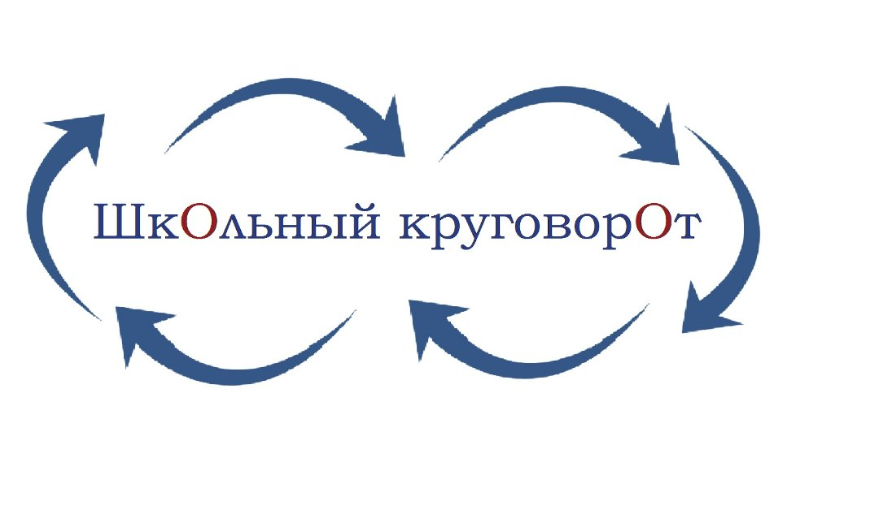
№ 3(3) январь с. Бурлаки

Учитель. Вклад в победу.

Работа эколого-краеведческой площадки проходит по плану научного общества «Тропы Кузбасса", в которое входят ученики и учителя. Педагоги создали методический комплекс по географии Прокопьевского р-на.
Задумка о книге "Учитель. Вклад в победу" - одно из составляющих этого комплекса. Материал для этой книги накапливался давно. В 2012 А. Н. Бугров познакомился с информационным бюллетенем «Учитель в пламени войны», созданным Департаментом образования науки Кемеровской области, в котором были представлены 6 учителей-фронтовиков из Прокопьевского района. Некоторые из них работали у нас в школе. Кроме этого на областной поисково-исследовательской конференции "С героями в одном строю" прозвучала интересная мысль: "Сегодня написаны книги Памяти Федерального, регионального, муниципального уровня. Но информации в них недостаточно. Пока живы ветераны и их родственники, необходимо писать местные книги Памяти". Эти слова подтолкнули Александра Николаевича вспомнить учителей-фронтовиков. Он определил список учителей-фронтовиков, выяснил, на кого есть информация. И принялся за поисковую работу. После того, как материал был собран, встал вопрос об оформлении книги. Идея оформления книги была взята из газеты "Правда" из статьи о художнике-баталисте П. А. Кривоноговом, который изображал войну, будучи ее участником. На обложку своей книги Александр Николаевич взял именно его картину "Победа", написанную в
1948 году. В этом году книга была выпущена.

Автор Савина Анастасия
Учиться беречь природу надо с детства
Что такое экология? Экология – наука о взаимодействии живых организмов и их сообществ между собой и окружающей средой. Для того чтобы узнать больше, возьмем интервью у человека, которому эта тема знакома не понаслышке.
Думаю, нам в этом может помочь наш учитель химии и биологии - В. В. Прокаева. По словам учителя, жизнь ее связана с экологией с самого детства, т.к. ее мама руководила обработкой полей, а отец также работал в сельском хозяйстве.
Вероника Викторовна всегда интересовалась, почему, когда пролетит самолет, обрабатывающий поля, листья деревьев желтеют
и опадают? Уже тогда появилось стремленье узнать, как, сделать почву плодороднее, но при этом не нанести вред природе.
Что же случилось дальше, куда поступила В.В.? «Я получила агрономическое образование. Сейчас работаю в школе. Вместе с учениками мы выполняем много исследовательских работ в области экологии. Я с радостью вспоминаю своё детство», - вспоминает Прокаева В. В. Давайте поговорим о труде учителя, о её совместных с учениками работах. «Мы делаем с учениками очень много исследовательских работ в области экологии. Но всегда вспоминаю свою первую награду за работу «Почва и растительность Бурлаковской территории». Исследование было проведено с моей ученицей Юдиной Ириной. Мы заняли первое место в 2003 г. Благодаря нашим исследовательским работам, я и мои ученики побывали даже в Москве. В 2016 году на областной научно-практической конференции мы заняли 1 место. Как победителям, нам предложили принять участие в отборочном туре для участия в научно-практической конференции в Москве. Из 11 представленных на областной отборочный тур работ были выбраны две: работа из города Междуреченска и наша. Так мы попали на научно-практическую конференцию в Москве и заняли там второе место», - рассказывает Вероника Викторовна. Жизнь идёт, она быстротечна. А проблема экологии с каждым годом становится всё актуальнее. «Прививать бережное отношение к своей планете нужно с самого детства!» – уверена Вероника Викторовна.
Автор Джурабаева Оминахон

С чего начинается взрослая жизнь

Перед каждым человеком рано или поздно возникает выбор: кем я хочу стать? Многие с детства уже определились со своей профессией, а некоторые доверяются воле судьбы. Нам кажется, что многие ученики просто не задумываются о том, насколько важно сейчас, будучи учеником, сделать выбор, чтобы твёрдо стоять на ногах во взрослой жизни. Некоторые уже догадались, о чем мы. Да, речь идёт о выборе профессии.
В современном мире есть много возможностей для получения информации об особенностях той или иной профессии. В Прокопьевском районе, в рамках внеурочной деятельности по программе «Сто дорог – одна моя», ежегодно проходят профессиональные пробы, где каждый ученик не только получает информацию о профессии, но и может попробовать себя в той или иной сфере деятельности. Возможность испытать себя и определиться с выбором профессии Администрация Прокопьевского района предоставляет ученикам
8 – 9 - ых классов всех школ муниципалитета.
Совсем недавно ученики 8-ых классов нашей школы посетили Агроколледж п. Школьный, который имеет несколько разных направлений: повар, ветеринар, бармен и кулинар. В течение двух месяцев еженедельно на профессиональных пробах мы посещаем занятия ветеринарной специальности, знакомимся с этим нелёгким трудом, пробуем себя в этой роли, а затем будем проходить тестирование. Кроме этих профессий, ребятам предоставлена возможность познакомиться и с другими: водитель-автомеханик, открытые горные разработки.
Всем участникам этого проекта по окончании будет выдан сертификат о прохождении профессиаональных проб.
Можем вам сказать с уверенностью, что это пригодится в дальнейшем всем, кто собирается продолжить свою деятельность в данной сфере.

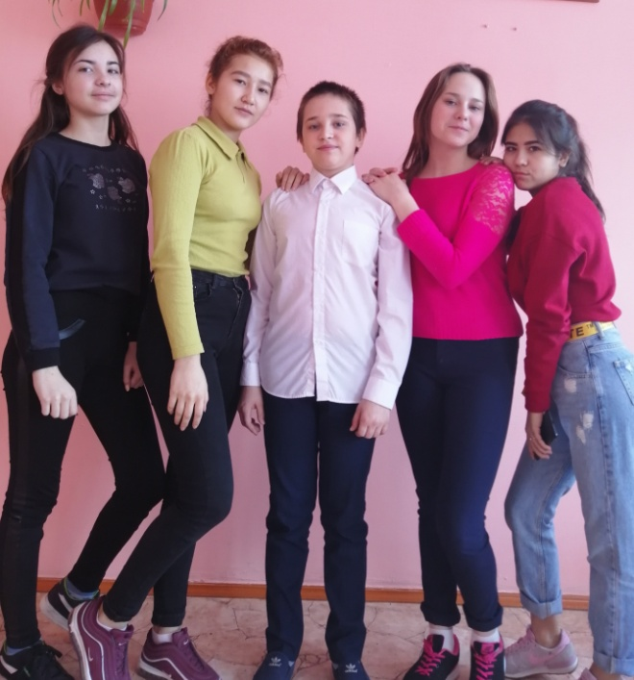
Автор Джурабаева Оминахон
Безопасность - это важно!
Давайте поговорим на очень серьезную тему - «Безопасность на дорогах». Она касается абсолютно всех людей. Родители обязаны с малых лет приучать детей к правилам поведения на дороге. Правила безопасности на дороге (регулируемое движение) в черте населенного пункта следующие:
обязательно ждите, когда светофор переключится на «зеленый», чтобы не угодить под случайную машину; не бегите на «красный», даже если не видно вдалеке машин, ибо они могут выскочить; когда загорается «зеленый» для пешеходов, не спешите сразу же идти, убедитесь, что все машины, автобусы, грузовики остановились; не разбегайтесь, когда уже прощально мигает «зеленый». Не стоит разговаривать по телефону, слушать музыку, когда направляетесь к переходу, можно не услышать звук приближающегося автомобиля. Теперь поговорим о дорогах в населенных пунктах. Очень часто можно видеть в провинции дороги без тротуаров. Пешеходам приходится идти по проезжей части. Если нет альтернативного маршрута, то идите по более безопасной стороне, желательно по встречной. У нас в стране правостороннее движение, поэтому стоит идти по левой стороне, чтобы
видеть встречный транспорт и вовремя отойти как можно дальше. Исключением может стать крутой поворот, за которым не видно машины, тогда придется перейти туда, где будет видно и вам, и водителю. Если нет возможности идти по противоположной стороне обочины, а только по ходу движения, то оглядывайтесь регулярно. Вы должны слышать все, что происходит сзади.
Очень часто можно слышать по радио, читать в газетах или видеть собственными глазами, что происходит с теми, кто не соблюдает правила и не обеспечивает безопасность на дорогах: многочисленные травмы; летальный исход; порча транспорта и вещей пешехода; неприятные процедуры расследования со стороны представителей власти.
Согласитесь, намного лучше, если человек уделит время для личной безопасности, подождет, даже если светофор переключится только через 3 минуты, чем станет участником ЧП.
Многие считают, что правила дорожного движения это элементарно, но к сожалению из-за халатного отношения к таким простым основам погибают и травмируются люди. Будьте осторожны и берегите себя.
Автор Варенникова Анна
Минутка радости
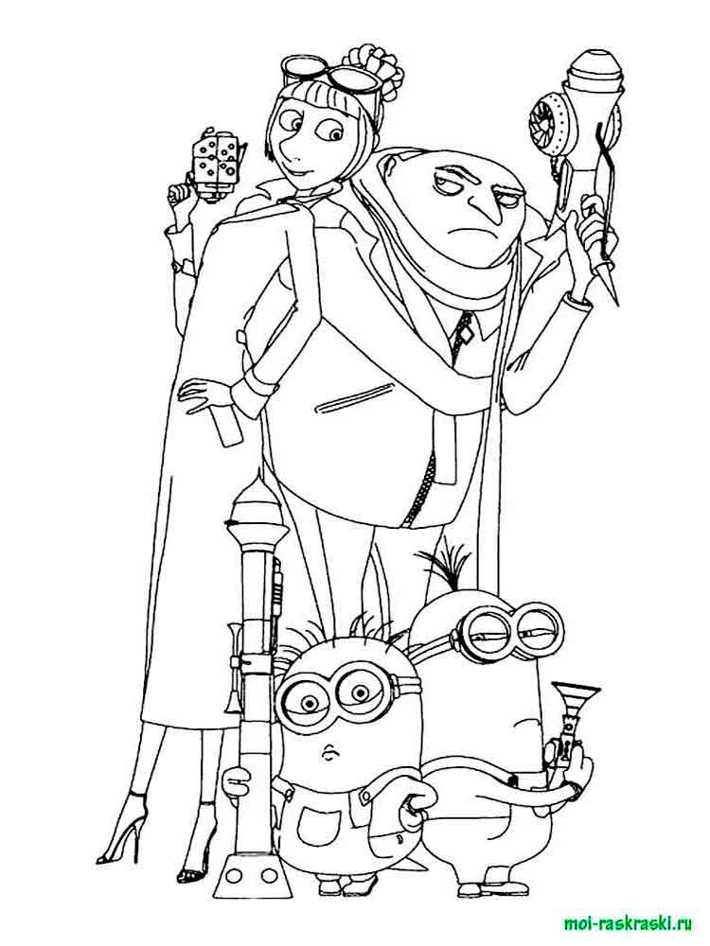
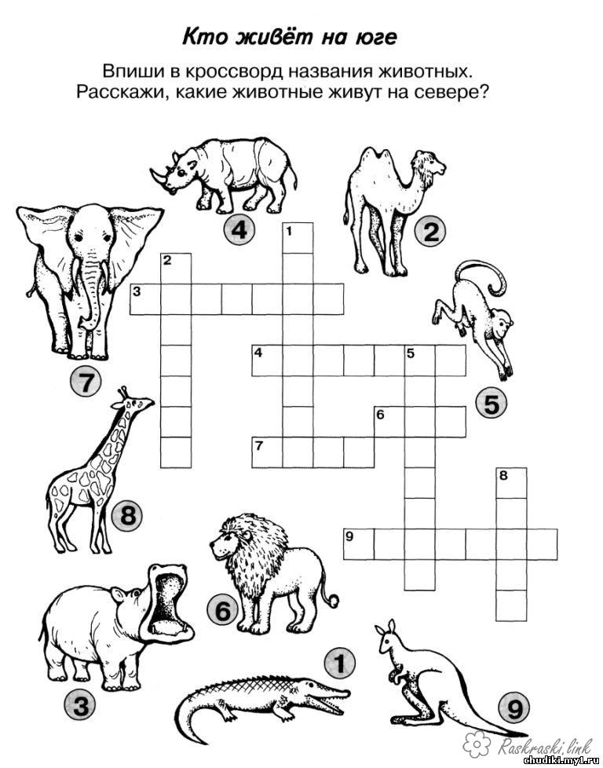

(Одуванчик)

Был он желтым, стал он белым,
Только дунет ветерок -
К облакам взлетит он смело,

Он - летающий цветок.

(Глобус)

Города, моря найдем,
Горы, части света –
Умещается на нем
Целая планета.

(Море)

Какую воду разом
Нельзя окинуть глазом?
(Стул)

Спинка есть, четыре ножки,
Не собака и не кошка.

Любимая школа
Как люблю я школу, мама!
Утром шумною гурьбой
В класс приходим самый-самый…
Этот класс – конечно, мой.
Нет на свете школы краше:
Здесь уютно и тепло.
И с учительницей нашей
Нам, признаюсь, повезло.
Не ругается сердито,
Даже если ставит «два»,
А покажет деловито,
Где ошибка, нам сама.
Пусть уроков в школе много,
Одолеем, не беда!
Начинаются с порога
Наши школьные года...
(А. Гаврюшкин)
Сквозь расстояние (про

Продолжение
А ребята так и продолжали общаться, как настоящие друзья. Больше всего Никита хотел увидеть Витю вживую. Хотя бы раз. Поговорить с ним, вместе порисовать, пообедать… Просто увидеть, не думая о том, как бы снова проникнуть в компьютерный класс. Школьные будни изнуряли тем, что душа пела и хотела свободы, но нужно было сидеть в классе и учить правила. Однако весна благополучно шла своим чередом, а в село начали приезжать люди на свои дачные участки. Семьи привозили с собой детей и животных.
Но вот однажды, когда Никита провожал в пас скотину, увидел, что кто-то стоит и смотрит прямо на него. Он подумал бы, что это шутка, и дворовые мальчишки решили разыграть его, но вдруг фигура этого мальчугана позвала его по имени. Никите голос показался знакомым. Он не раз созванивался с Витей и не мог не узнать его голос. Не контролируя себя, они побежали навстречу друг другу. Никиты была видна безграничная радость.
Учредитель - МБОУ «Бурлаковская СОШ»
Руководитель внеурочной Редактор газеты: Н. Сиделёва
деятельности «Я - журналист», Вёрстка: Л. П. Ключанская
учитель русского языка и литературы
Ключанская Л.П.

Он никогда не был так счастлив. Ему хотелось прыгать и кричать от разрывающего его чувства счастья. Самая главная его мечта сбылась, и он ликовал. Теперь они с Витей будут видеться. Не каждый день, не каждый вечер, а только летом. Но и этого было достаточно, чтобы ликовать. Витя чуть не плакал от счастья, ведь он нашёл своего друга. И смог порадовать его.
Когда Никита спросил, как же так совпало, что они выбрали именно это место для дачи, то Витя ответил, что он предложил родителям именно это село и расхвалил его за плодородные земли. И они согласились купить здесь дом.
Так и закончилась эта история. Мальчишки продолжали общаться в интернете, а Никите купили телефон с выходом в сеть. Но также ребята виделись вживую и проводили время вместе. Они остались лучшими друзьями на всю жизнь. По крайней мере, они так думали. Они были счастливы сейчас, а это важно, ведь жить нужно сегодняшним днём.
Автор Сиделева Наталья

